Министерство образования и науки Российской Федерации
Санкт-Петербургский Политехнический Университет Петра Великого
—
Институт кибербезопасности и защиты информации

ЛАБОРАТОРНАЯ РАБОТА № 3

«Разработка текстового редактора»

по дисциплине «Объектно-ориентированное программирование»

Выполнил
студент гр. Черникова В. М.
<подпись>

Преподаватель
асс. преподавателя
<подпись>

Санкт-Петербург
2024

Цель работы
Целью работы – ознакомление с основными шаблоны проектирования программного обеспечения, получение навыка разработки приложений на базе архитектурного шаблона проектирования – Model View Controller.

Задачи
В рамках лабораторной работы необходимо разработать VIM-подобный текстовый редактор на языке программирования Python 3, удовлетворяющий следующим требованиям:
1. Программа должна быть разработана с использованием архитектурного шаблона проектирования MVC.
2. На этапе проектирования программы должна быть разработана UML-диаграмма классов.
3. Программа должна иметь TUI – Text User Interface (текстовый пользовательский интерфейс). Для разработки TUI необходимо использовать встроенный Python-модуль curses с применением шаблона проектирования «адаптер» для интеграции модуля в основную логикой программы.
• интерфейс должен поддерживать отображение курсора и строки состояния (в качестве примера интерфейса следует рассмотреть оригинальную программу VIM);
• строка состояния должна отображать: текущий режим работы редактора (редактирование, ввод команды, окно помощи, поиск и прочие), имя файла, номер текущей строки и общее количество строк.
4. Программа должна работать с 1-байтовой кодировкой текста.
5. Для работы программы с текстом необходимо использовать Pythonобёртку над собственным классом MyString, разработанную в рамках выполнения первой лабораторной работы. В случае необходимости расширения либо корректировки поведения класса-обёртки MyString необходимо использовать шаблон проектирования «декоратор».
6. Программа должна иметь следующие режимы работы:
A. Режим навигации и редактирования
B. Режим ввода команд.
C. Режим ввода.
D. Режим поиска.
7. Проект должен содержать Unit-тесты для базового функционала программы, реализованный с помощью фреймворка pytest.

Ход работы
Работа состояла из нескольких этапов:
- Разработка адаптера для библиотеки curses;
- Проектирование архитектуры приложения на базе шаблона MVC с использованием UML-диаграммы классов и разработка каркаса приложения с использованием шаблона MVC;
- Разработка Model, View, Controller.
Итак, в результате прохождения этих шагов, были получены следующие результаты.
Первым делом, была разработана UML диаграмма классов, состоящая из фреймворка, адаптера для библиотеки curses и реализации классов Model, View, Controller. 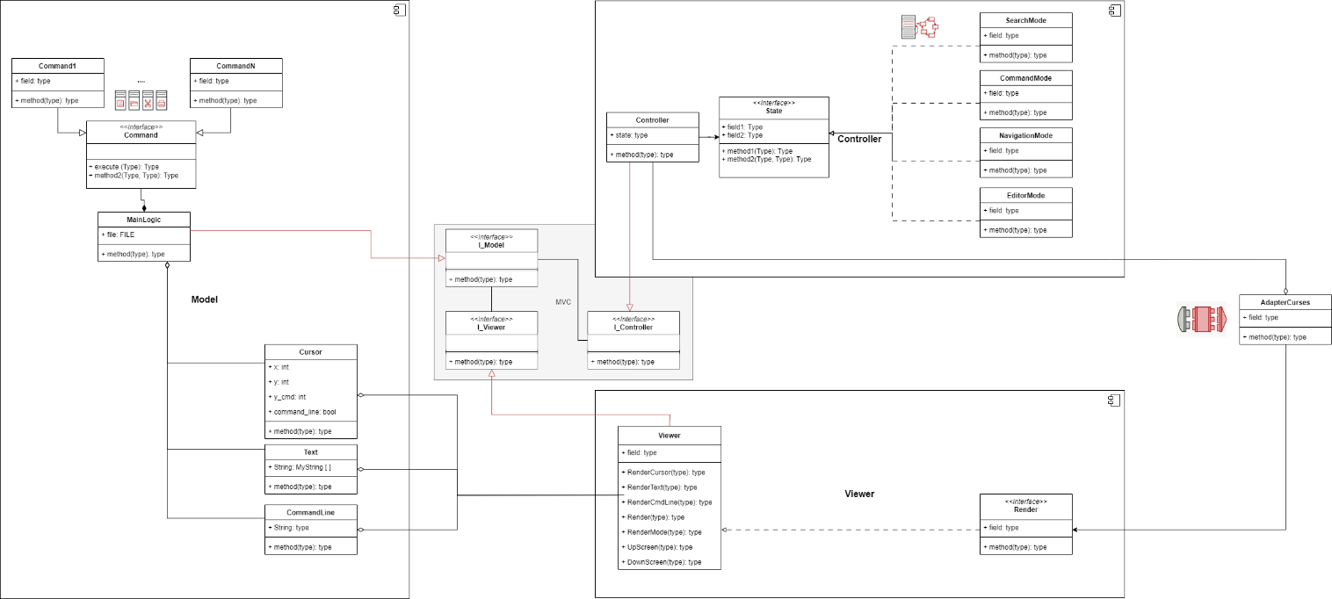
Рисунок 1 - UML-диаграмма проекта
Название класса | Функционал
Model | Отвечает за бизнес-логику программы.
Command | Родительский класс для паттерна команда
Controller | Управляет режимами редактора и передает модели имя команды, которую надо выполнить
Viewer | Отвечает за экран пользователя
CursesWrapper | Адаптер для библиотеки curses
State | Родительский класс для состояний
NavigationMode, FindMode, EditorMode, CommandMode | Классы, соответствующие своим состояниям
MyState | Перечисление для отслеживания состояний
Buffer | Класс для хранения текста и работы с ним
IModel | Интерфейс модели
IController | Интерфейс контроллера
IViewer | Интерфейс визуализатора
После выполнения основной части работы было написано несколько тестов, чтобы проверить работу логики игры и класса событий.
Название теста | Требования теста
test_text | При написании текста он должен появляться на экране и правильно двигаться курсор
test_cursor | Проверка функции передвижения курсора
test_init_cursor | При открытии нового документа курсор остается на первой строке
test_print_and_cursor | При написании текста должен правильно двигаться курсор при вызове комнд движения курсора
test_beg_lin | Проверка функции MoveCursorToBeginFile
test_0 | Проверка поиска текста в файле
test_del | Проверка DeleteTextSymbol и DeleteLine

Пример работы программы
При запуске программы редактор открывается в навигационном режиме.
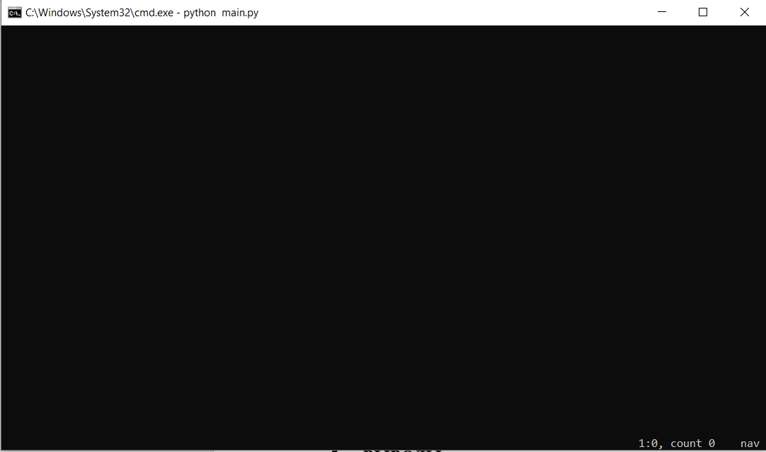
На последней строке справа можно видеть строку состояния из позиции курсора в документе, общее количество строк и режим редактора. Далее откроем любой существующий файл.
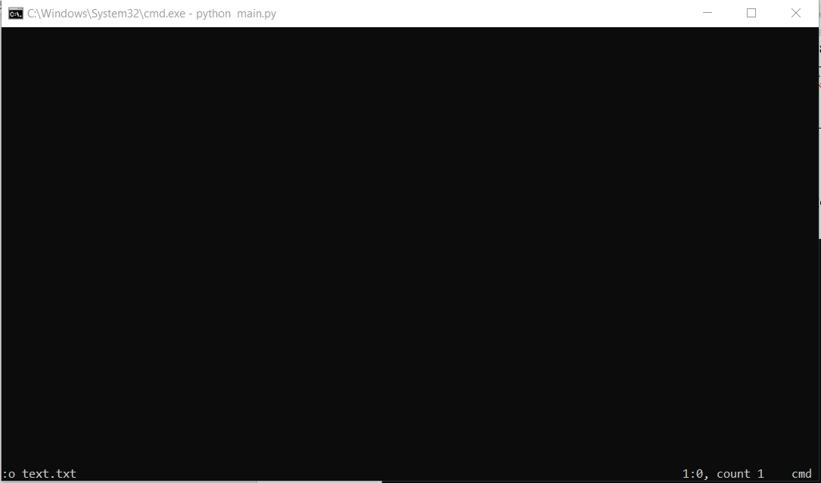
Давайте найдем каждое вхождение подстроки “Spain” с помощью find mode.
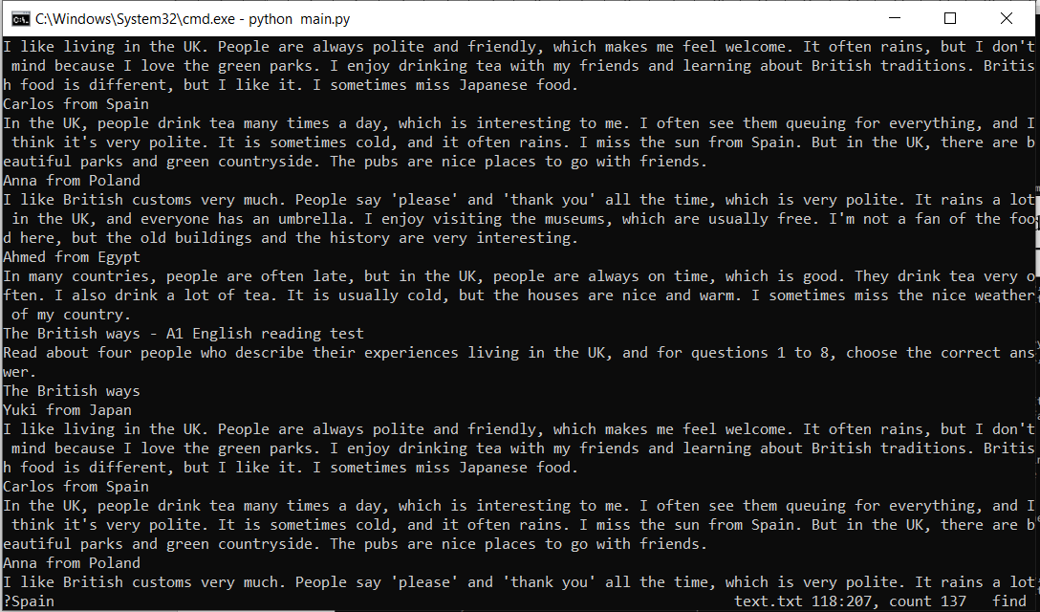
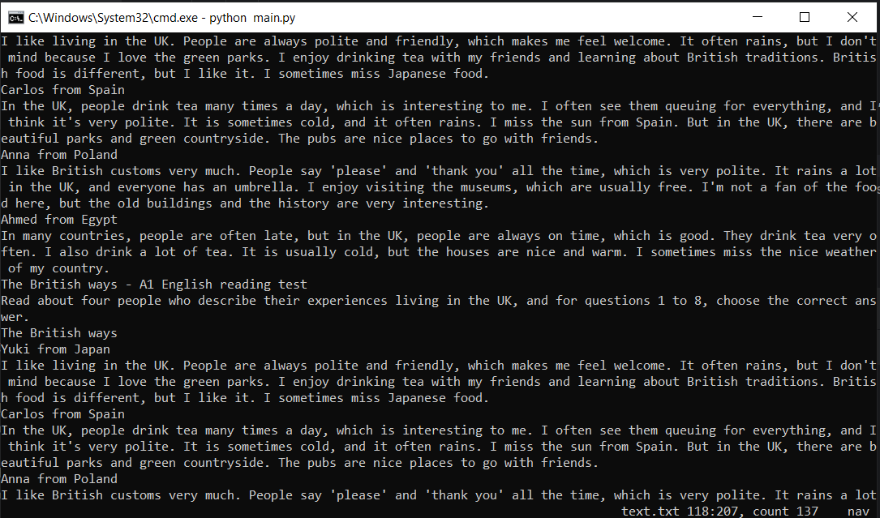
Далее выйдем из программы с помощью команды “:q”
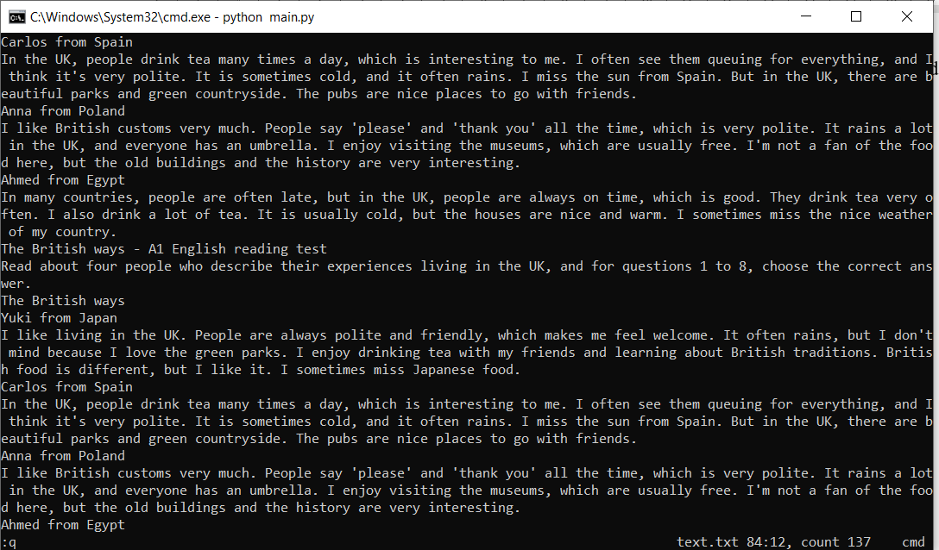
И в командной строке можно увидеть логи редактора.
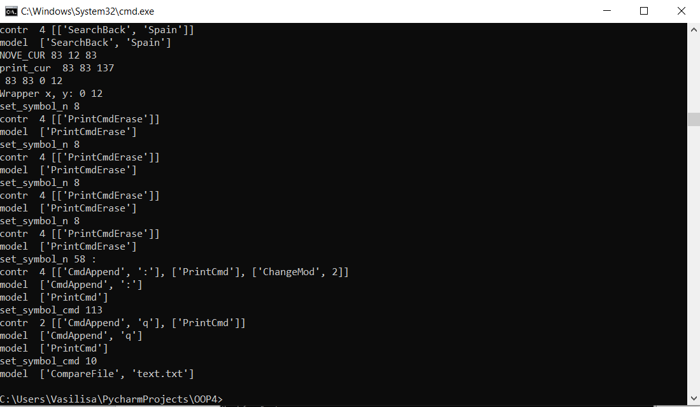

выводы

В результате выполнения лабораторной работы были получены создания MVC - архитектуры. Также был получен опыт работы с библиотекой curses и были написаны тесты для проверки работоспособности. В лабораторной работе были использованы паттерны состояния, команды и адаптер.

